Mire emlékszem a matekórákból? ☺
Osztály:

- Mi az az ökológiai lábnyom? (1p)

- Mekkora az egy főre jutó átlagos ökológiai lábnyom mérete? (1p)

- Hány wattot fogyaszt az energiatakarékos izzó? (1p)

- Mi az a fényév? (1p)

5. A fény sebessége = 300 000 kilométer/másodperc (1p)
Hány kilométer egy fényév?
A 300 000 · 365
B 300 000 · 24 · 365
C 300 000 · 60 · 24 · 365
D 300 000 · 60 · 60 · 24 · 365

- Milyen káros anyagok szennyezik a levegőt!

- Az alábbi ábra azt mutatja, hogy néhány rádióadó melyik hullámhosszon található. (1p)
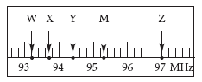

A Blues Rádió a 93,7 megaherznél (MHz) található az URH sávon. Melyik betű jelzi a fenti ábrán a Blues Rádiót?
A W B X C Y D Z

- Néhány béka ült a tó partján. Hét közülük a vízbe ugrott. Néhány perc múlva 4 béka visszament a partra. Ekkor 13 béka ült a tó partján. Hány béka volt kezdetben? (1p)
A 10 B 13 C 16 D 17
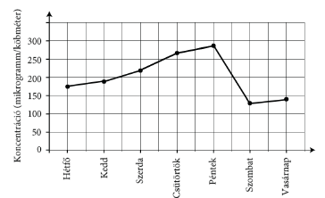
- Az alábbi grafikon azt ábrázolja, hogyan változott reggelenként a kén-dioxid koncentrációja a város levegőjében egy hét során.
Melyik nap reggelén haladta meg először a kén-dioxid koncentrációja a kritikus értéket? (1p)
A kedden
B szerdán
C csütörtökön
D pénteken
A kép egy kisgyerek napi vízhasználatát szemlélteti. Számítsd ki magad, hány liter vizet használsz el naponta, ha egy vödörbe 5 liter víz fér. (1p)

